Junior designerii de la Colegiul Tehnic “Armand Călinescu”-Pitești

Facultatea de Textile-Pielărie şi Management Industrial din Iaşi a organizat cea de-a VII-a ediţie a concursului naţional de creaţie textilă JUNIOR DESIGNER care, se adresează elevilor de liceu de la profilul teoretic, tehnic şi vocaţional, clasele IX-XII - rută directă.
Concursul se doreşte a fi atât un promotor al ideilor de creaţie textilă şi de modă, cât şi un susţinător al dezvoltării abilităţilor creative specifice vârstei.
Concursul naţional de creaţie textilă JUNIOR DESIGNER face parte din categoria activităţilor extraşcolare şi urmăreşte întărirea relaţiilor de colaborare ale Facultăţii de Textile–Pielărie şi Management Industrial cu instituţiile de învăţământ preuniversitar din România.
Concursul a fost structurat pe trei secţiuni:
1. Design vestimentar.
2. Design încălţăminte şi produse de marochinărie (pantofi, cizme, ghete, sandale, genţi, mănuşi)
3. Design decorativ de suprafaţă pentru materiale textile.
Tema concursului JUNIOR DESIGNER -2016 a fost „Extravaganţa” ce oferă ocazia manifestării imaginaţiei, originalităţii, a libertăţii de gândire în compoziţii frapante, nonconformiste, desinate adolescenţilor.
Pentru toate cele trei secţiuni, elevii au putut folosi orice tehnică de lucru, în concordanţă cu tema propusă de concursul JUNIOR DESIGNER 2016.
Elevii participanţi s-au putut înscrie doar cu un singur portofoliul, la una sau la toate cele trei secţiuni de concurs. Portofoliul înscris a trebuit să conţină maxim trei lucrări realizate într-o tehnică la alegere.
La evaluarea lucrărilor s-a ţinut cont de următoarele criterii:
- Calitatea şi originalitatea ideii de creaţie textilă sau de modă.
- Expresivitatea compoziţiei şi adecvarea la tema concursului
- Adaptarea la tendinţele modei actuale.
Rezultatele concursului au fost postate pe site-ul Facultăţii de Textile-Pielărie şi Management Industrial, www.tpmi.tuiasi.ro și pe pagina de facebook www.facebook.com/TPMI.TUIASI
Sub îndrumarea d-nei prof. Nedelcu Gabriela, elevii claselor a XI-a și a XII-a, specializarea: Tehnician designer vestimentar, au participat la cea de-a VII-a ediție a concursului.
În cadrul modulelor de specialitate, elevii studiază noțiuni ce le permit să-şi dezvolte abilităţi artistice – plastice, creative orientate către realizarea de creaţii şi accesorii vestimentare, adaptate diverselor stiluri vestimentare.
Redarea proporţiilor şi volumelor figurii umane, realizarea compoziţiilor decorative, utilizarea culorii ca element de expresivitate plastică, realizarea crochiului după obiecte reprezintă un proces de promovare și formare a simțului estetic, a bunului gust.
Dintre elevii participanți, la secțiunea “Design vestimentar-Extravaganță”, au fost premiați:
- Neacă Adelin, clasa a XI-a G - Premiul III
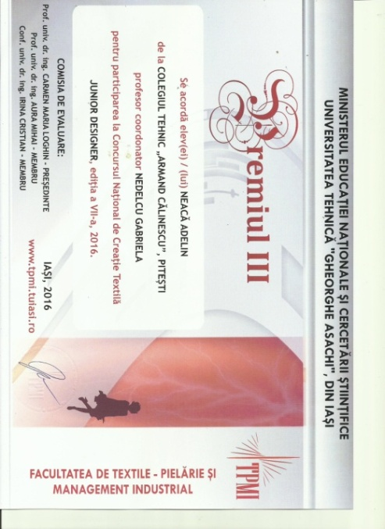

- Bratu Felicia, clasa a XI-a F - Mențiune

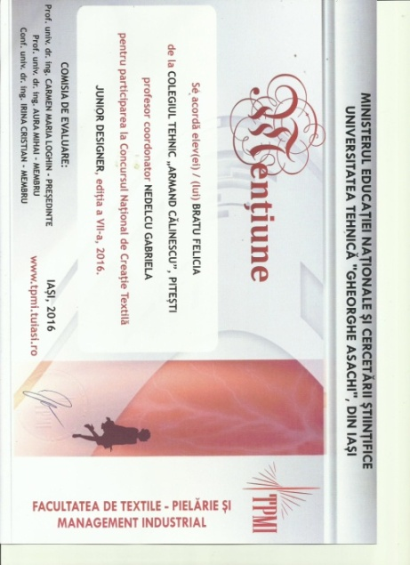

- Anduță Elena Iuliana, clasa a XI-a F - Mențiune
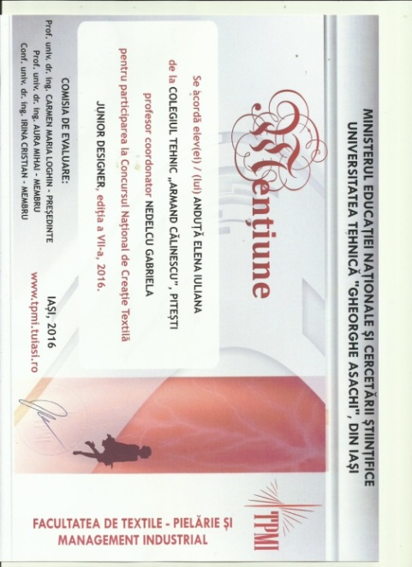

Prof. Coordonator, ing. Nedelcu Gabriela
Colegiul Tehnic “Armand Călinescu”, Pitesti

